Практичне завдання №5,6.

Тема: Особливості підключення бібліотек та робота з NuGet у C#.

Мета: Ознайомлення з інструментами підключення зовнішніх бібліотек у C#, використанням менеджера пакетів NuGet та принципами керування залежностями в проєкті.

Короткі теоретичні відомості:
Під час розробки програм часто виникає потреба використати вже готовий функціонал: роботу з файлами, базами даних, мережею, JSON, логуванням, тестуванням тощо. Щоб не писати такий код самостійно, у C# використовують сторонні бібліотеки.
Бібліотека - це набір готових класів, методів та інших компонентів, які можна підключити до власного проєкту. Наприклад, бібліотека може містити готові інструменти для обробки JSON-даних.
У середовищі .NET для підключення бібліотек найчастіше використовується NuGet. NuGet — це менеджер пакетів, який дозволяє знаходити, встановлювати, оновлювати та видаляти бібліотеки.
NuGet-пакет зазвичай містить:
- скомпільовану бібліотеку;
- інформацію про версію;
- опис пакета;
- список залежностей;
- додаткові файли, необхідні для роботи.
Після встановлення пакета він додається до файлу проєкту .csproj. Наприклад:
<ItemGroup>
<PackageReference Include="Newtonsoft.Json" Version="13.0.3" />
</ItemGroup>
Це означає, що проєкт використовує пакет Newtonsoft.Json певної версії.
Пакети можна встановлювати кількома способами:
dotnet add package Newtonsoft.Json
або через графічний інтерфейс Visual Studio / Rider.
Для видалення пакета можна використати команду:
dotnet remove package Newtonsoft.Json
Після встановлення бібліотеки її класи можна використовувати в коді. Для цього часто потрібно додати директиву using.
Наприклад:
using Newtonsoft.Json;

User user = new User
{
Name = "Ivan",
Age = 18
};

string json = JsonConvert.SerializeObject(user);

Console.WriteLine(json);
У цьому прикладі об’єкт класу User перетворюється на JSON-рядок.

Практичне завдання:
Створіть новий консольний проєкт C#.
Підключіть до проєкту NuGet-пакет: Newtonsoft.Json версії 12.0.0 використовуючи команду
dotnet add package Newtonsoft.Json --version 12.0.0,
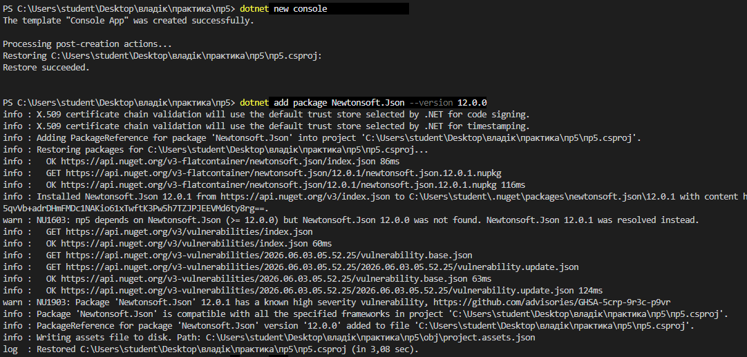
Після встановлення бібліотеки переконайтесь що в файлі проєкту .csproj використовується правильна версія бібліотеки.
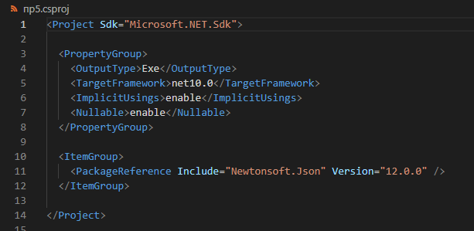
Створіть клас Product, з наступними властивостями:
public string Name { get; set; }
public decimal Price { get; set; }
public int Quantity { get; set; }
У методі Main програми створіть список товарів.
Заповніть список не менше ніж трьома товарами.
Перетворіть список товарів у JSON-рядок за допомогою бібліотеки Newtonsoft.Json.
Виведіть отриманий JSON рядок у консоль.
Додайде до програми зворотну операцію: перетворіть JSON-рядок назад у список об’єктів Product.
Виведіть в консоль товари після десеріалізації у такому форматі:
Назва: Keyboard, Ціна: 1200, Кількість: 5
В папці з проєктом видаліть папку obj та перевірте, що після виконання dotnet restore застосунок працює коректно.
Обновіть бібліотеку Newtonsoft.Json до останньої використовуючи також команду dotnet add package але вже з новішою версією.
Переконайтейсь що проєкт працює після оновлення бібліотеки.
результат виконаного завдання:

Контрольні запитання:
- NuGet призначений для пошуку, встановлення, оновлення та видалення сторонніх бібліотек у .NET-проєктах.
- Підключення нової бібліотеки здійснюється за допомогою команди dotnet add package НазваПакета або через менеджер пакетів NuGet у Visual Studio.
- dotnet restore відновлює всі залежності проєкту, зазначені у файлі .csproj. Його виконують після завантаження проєкту, видалення папки obj або якщо відсутні потрібні пакети.
- Оновити бібліотеку можна через команду dotnet add package НазваПакета --version Версія або за допомогою менеджера пакетів NuGet у Visual Studio.
- Керування залежностями важливе тому, що NuGet автоматично контролює версії бібліотек, встановлює необхідні залежності та спрощує оновлення і перенесення проєкту на інші комп’ютери.

ВИСНОВКИ
У ході виконання практичної роботи було вивчено особливості підключення сторонніх бібліотек до C#-проєктів та роботу з менеджером пакетів NuGet. Було закріплено навички встановлення, відновлення й оновлення залежностей, а також розуміння ролі файлів проєкту у керуванні бібліотеками. Отримані знання дозволяють швидше розширювати функціональність програм і правильно організовувати роботу із зовнішніми пакетами.

